Конфигурирование в системе «1С:Предприятие 8»

Домашнее задание 1.5.5

В информационной базе должна хранится информация о размере возможной скидки для покупателей. Положительное значение скидки означает, что стоимость товара должна быть уменьшена (скидка), а отрицательное значение означает, что стоимость товара должна быть увеличена (наценка). Информация о скидке (наценки) указывается в процентах.
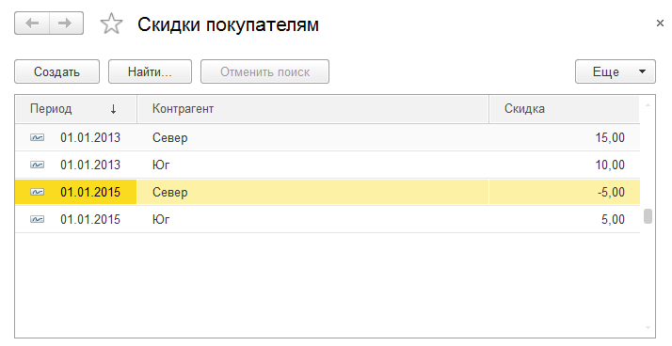
В документе «Реализация» надо предусмотреть следующий функционал. Если флаг «Предоставить скидку» снят, то рядом с ним ничего не отображается.
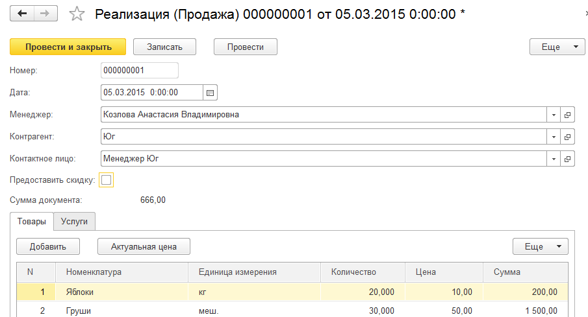

Если флаг установлен, то надо отобразить информацию о предоставляемой скидке.
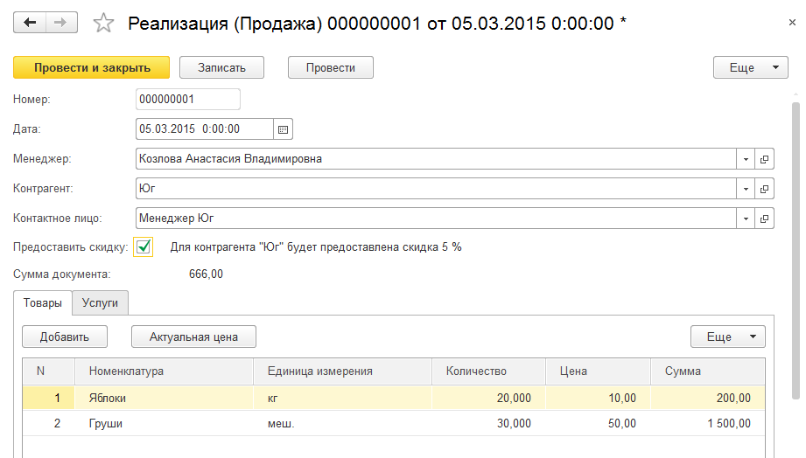
Если для контрагента установлена наценка, то текст информационной строки должен быть другим!
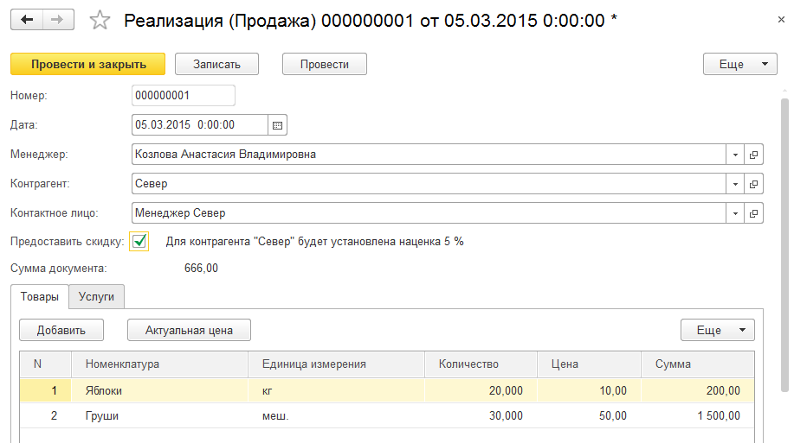

Не забудьте, что надпись должна появится или нет и при открытии уже записанного документа.
Подсказка. У элемента формы есть свойство «Видимость» (тип Булево).

